ПРАВИЛА ПО СОЛЬФЕДЖИО ЗА 4 КЛАСС (семилетнее обучение)
МИ МАЖОР – это тональность мажорного лада, с тоникой «ми» и 4 ключевыми знаками – фа-диез, до-диез, соль-диез, ре-диез.
до-диез минор - это тональность минорного лада, с тоникой «до-диез» и 4 ключевыми знаками – фа-диез, до-диез, соль-диез, ре-диез.

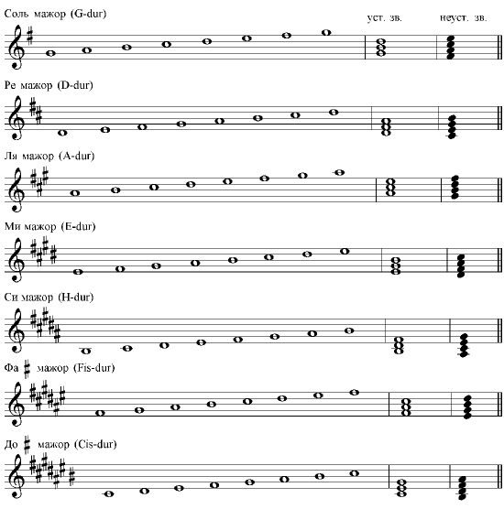

ЛЯ-БЕМОЛЬ МАЖОР – это тональность мажорного лада, с тоникой «ля-бемоль» и 4 ключевыми знаками – си-бемоль, ми-бемоль, ля-бемоль, ре-бемоль.
фа минор - это тональность минорного лада, с тоникой «фа» и 4 ключевыми знаками – си-бемоль, ми-бемоль, ля-бемоль, ре-бемоль.

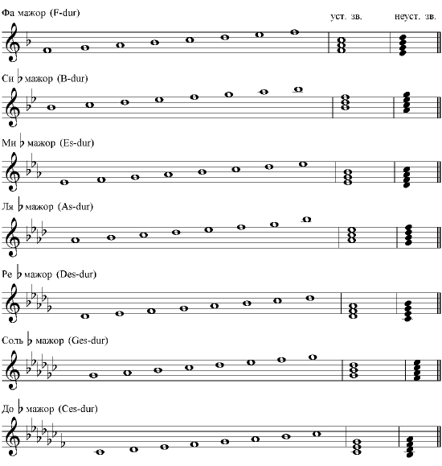
БУКВЕННОЕ ОБОЗНАЧЕНИЕ ЗВУКОВ И ТОНАЛЬНОСТЕЙ.
Буквенная система обозначения звуков была изобретена в X веке во Франции. Она заключалась в том, что каждый звук обозначался латинской буквой алфавита:
До – Ре – Ми – Фа – Соль – Ля – Си
C c - D d - E e - Ff - G g - A a - H h
Диез обозначается слогом - is. Бемоль обозначается слогом - es. Дубль диез - isis, а дубль бемоль – eses. В настоящее время буквенная система используется и для обозначения тональностей. Мажор обозначается словом dur (твёрдый), а минор – moll (мягкий).
Есть 3 исключения в написании звуков: ля бемоль – As (as), си бемоль – B (b), ми бемоль – Es (es).

ИНТЕРВАЛЫ - Одновременное или последовательное сочетание 2 звуков называется – интервал (с латинского «расстояние»). Если звуки интервала взяты одновременно – это гармонический интервал, если последовательно – мелодический интервал. Интервал определяется 2 величинами: тоновой и ступеневой. Тоновая величина – показывает количество тонов в интервале и обозначается словами – малая, большая, чистая, увеличенная, уменьшённая. Ступеневая величина – показывает количество ступеней в интервале.
К чистым интервалам относятся: прима, кварта, квинта, октава. К малым и большим интервалам относятся: секунда, терция, секста, септима.
Нижний звук интервала – основание, верхний – вершина. Интервал, взятый от основания к вершине, называется – восходящим, а от вершины к основанию – нисходящим. Интервалы, образованные в пределах октавы называются – простые, а шире октавы – составными. Всего 8 простых интервалов:
Прима – содержит 1 ступень, повторяющуюся дважды. Если в приме 0 тонов, то она – чистая (ч1).
Секунда – содержит 2 ступени. Если секунда содержит ½ тона – то она малая (м2), если 1 тон – большая (б2)
Терция – содержит 3 ступени. В малой терции – 1 ½ тона (м3), в большой – 2 тона (б3).
Кварта – содержит 4 ступени. Если в кварте 2 ½ тона – она чистая (ч4), если 2 тона – уменьшённая (ум4), если 3 тона – увеличенная (ув4).
Квинта – содержит 5 ступеней. Если в квинте 3 ½ тона – она чистая (ч5), если 3 тона – уменьшённая (ум5), если 4 тона – увеличенная (ув5).
Секста – содержит 6 ступеней. Если в сексте 4 тона – она малая (м6), если 4 ½ тона – она большая (б6)
Септима – содержит 7 ступеней. Если в септиме 5 тонов – она малая (м7), если 5 ½ - большая (б7).
Октава – содержит 8 ступеней. Если в октаве 6 тонов – то она чистая (ч8).

Интервалы, образованные на ступенях натурального мажора и минора называются – диатоническими, а на ступенях гармонического мажора и минора – характерными. Все диатонические интервалы делятся на - консонирующие и диссонирующие. Консонирующие интервалы – звучат мягко, звуки как бы сливаются друг с другом. Консонирующие интервалы делятся на:
Весьма совершенный консонанс – ч1, ч8.
Совершенный консонанс – ч4, ч5.
Несовершенный консонанс – м3, б3, м6, б6.
Диссонирующие интервалы – звучат резко. К ним относятся – м2, б2, м7, б7. тритоны (ув4, ум5).

ОБРАЩЕНИЕ ИНТЕРВАЛОВ
Октавное перемещение звуков интервала вверх или вниз называется – обращением интервалов. Обращение интервала можно получить 2 способами:
- перенести основание (нижний звук) интервала на октаву вверх и сделать его вершиной интервала.
- перенести вершину (верхний звук) интервала на октаву вниз и сделать его основанием интервала.
Сумма ступеней взаимообратимых интервалов равна 8 , а сумма тонов равна 6.
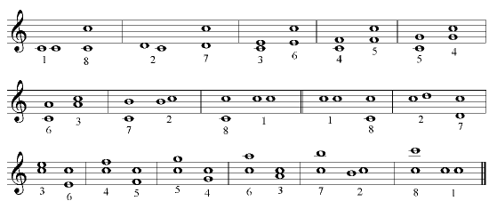
Таким образом: прима обращается в октаву, секунда – в септиму, терция – в сексту, кварта – в квинту, квинта – в кварту, секста – в терцию, септима – в секунду, октава – в приму. При обращении интервалов чистые обращаются в чистые, малые – в большие, большие – в малые, увеличенные – в уменьшённые, уменьшённые – в увеличенные. Все консонирующие интервалы обращаются в консонирующие, а диссонирующие – в диссонирующие.
ч1 – ч8 ч5 – ч4
м2 – б7 м6 – б3
б2 – м7 б6 – м3
м3 – б6 м7 – б2
б3 – м6 б7 – м2
ч4 – ч5 ч8 – ч1

ИНТЕРВАЛЫ В ЛАДУ.
В натуральном мажоре и миноре ч1 строится на всех ступенях
В натуральном мажоре: м2 – на 3 и 7 ступенях, а б2 – на остальных ступенях
В натуральном миноре: м2 – на 2 и 5 ступенях, а б2 – на остальных ступенях
В натуральном мажоре: б3 – на главных ступенях лада (Т,S, D), а м3 – на остальных ступенях
В натуральном миноре: б3 – на 3,6,7 ступенях, а м3 – на остальных ступенях
В натуральном мажоре: ч4 – на всех ступенях, кроме 4 ступени – на ней ув4
В натуральном миноре: ч4 – на всех ступенях, кроме 6 – на ней ув4
В натуральном мажоре: ч5 – на всех ступенях, кроме 7 – на ней ум5.
В натуральном миноре: ч5 – на всех ступенях, кроме 2 – на ней ум5.
В натуральном мажоре: б6 – на 1, 2, 4, 5 ступенях, а м6 – на остальных ступенях
В натуральном миноре: б6 – на 3, 4, 6, 7 ступенях, а м6 – на остальных ступенях
В натуральном мажоре: б7 – на 1, 4 ступенях, а м7 – на остальных ступенях
В натуральном миноре: б7 – на 3, 6 ступенях, а м7 – на остальных ступенях
В натуральном мажоре и миноре ч8 строится на всех ступенях.

УСТОЙЧИВЫЕ И НЕУСТОЙЧИВЫЕ ИНТЕРВАЛЫ. РАЗРЕШЕНИЕ НЕУСТОЙЧИВЫХ ИНТЕРВАЛОВ.
Все интервалы в ладу делятся на устойчивые и неустойчивые. Устойчивые интервалы – это те, у которых оба звука устойчивы, т.е. входят в состав тонического трезвучия. Все устойчивые интервалы – консонирующие.
Неустойчивые интервалы – это те, в которых один или оба звука являются неустойчивыми, т.е. не входят в состав тонического трезвучия. Неустойчивые интервалы могут быть – консонирующими и диссонирующими. Все диссонирующие и неустойчивые интервалы требуют разрешения. Разрешение интервалов происходит по ладовому тяготению 2 способами: Если в интервале оба звука неустойчивые – то при разрешении они переходят в ближайшие устойчивые звуки. Если в неустойчивом интервале один звук неустойчивый – то при разрешении устойчивый звук остаётся на месте, а неустойчивый переходит в ближайший устойчивый звук.
Звуки увеличенных интервалов при разрешении расходятся, а уменьшённых – сходятся.

ТРЕЗВУЧИЯ, ВИДЫ ТРЕЗВУЧИЙ.
Созвучие из трёх и более звуков, расположенных по терциям, либо которые могут быть расположены по терциям, называется – аккорд.
Аккорд, состоящий из 3 звуков, расположенных по терциям называется – трезвучие.
Различают 4 основных вида трезвучий:
Мажорное (или Большое, Б53) – состоит из б3+м3. крайние звуки образуют ч5.
Минорное (или малое, м53) – состоит из м3+б3. крайние звуки образуют ч5.
Увеличенное (ув53) – состоит из б3+б3, крайние звуки образуют ув5.
Уменьшённое (ум53) – состоит из м3+м3, крайние звуки образуют ум5.
Мажорное и минорное трезвучия – консонирующие, а увеличенное и уменьшённое – диссонирующие. Звуки, входящие в состав трезвучия имеют свои названия: нижний звук – прима или основание, средний – терция или терцовый звук, верхний – квинта или квинтовый звук. Если звуки трезвучия расположены по терциям – это основной вид трезвучия.

ОБРАЩЕНИЯ ТРЕЗВУЧИЙ.
Обращение трезвучия – это вид трезвучия, нижним звуком которого является терция или квинта основного вида трезвучия. Трезвучие имеет 2 обращения:
Секстаккорд (6) – первое обращения трезвучия, нижним звуком которого является терцовый тон основного вида трезвучия. Он состоит из терции и кварты, крайние звуки образуют сексту.
Квартсекстаккорд (64) – второе обращение трезвучия, нижним звуком которого является квинтовый тон основного вида трезвучия. Он состоит из кварты и терции, отсюда и название.

Мажорный секстаккорд (Б6) – м3+ч4.
Минорный секстаккорд (М6) – б3+ч4.
Мажорный квартсекстаккорд (Б64) – ч4+б3.
Минорный квартсекстаккорд (М64) – ч4+м3.

ГЛАВНЫЕ ТРЕЗВУЧИЯ ЛАДА С РАЗРЕШЕНИЕМ.
Трезвучия построенные на главных ступенях лада – I, IV, V – называются трезвучиями главных ступеней лада. Своё название трезвучия берут от той ступени, на которой строятся.
Трезвучие построенное от I ст. называется – тоническим, т.к. I ст. – тоника; от IV ст. лада, называется – субдоминантовым, т.к. IV ст. – субдоминанта; от V ст. лада, называется – доминантовым, т.к. V ст. – доминанта.
В натуральном мажоре трезвучия главных ступеней лада – мажорные: Т53, S53, D53. В гармоническом мажоре субдоминантовое трезвучие минорное, т.к. в его состав входит 6 пониженная ступень: s53
В натуральном миноре трезвучия главных ступеней лада – минорные: t53, s53, d53. В гармоническом миноре доминантовое трезвучие мажорное, т.к. в его состав входит повышенная 7 ступень: D53
Тоническое трезвучие устойчиво, т.к. состоит из 3 устойчивых ступеней лада.
Субдоминантовое трезвучие – неустойчиво, т.к. в его составе 2 неустойчивые ступени – 4 и 6.
Доминантовое трезвучие ещё более неустойчиво, т.к. в его составе вводные ступени, самые неустойчивые в ладу – 2 и 7.
Субдоминантовое и доминантовое трезвучия и их обращения требуют разрешения в тонический аккорд. При разрешении устойчивый звук остаётся на месте, а два неустойчивых звука переходят по ладовому тяготению от субдоминанты на секунду вниз, а от доминанты – на секунду вверх.
Таким образом получается следующая схема:
S53 – T6 D53 – T64
S6 – T64 D6 – T53
S64 – T 53 D64 – T6

ТРИТОНЫ
Тритоны – это интервалы, в которых 3 тона. К ним относятся – ув.4 т ум.5. Ув.4 – содержит 4 ступени и 3 тона. Ум.5 – содержит 5 ступеней и 3 тона.
Тритоны строятся натуральном и гармоническом мажоре и натуральном и гармоническом миноре.
В натуральном мажоре: ув.4 - на 4 ст., а ум.5 – на 7 ст.
В гармоническом мажоре: ув.4 – на 6 ст., а ум.5 – на 2 ст.
В натуральном миноре: ув.4 – на 6 ст., а ум.5 – на 2 ст.
В гармоническом миноре: ув.4 – на 4 ст., а ум.5 – на 7 ст.
Тритоны – диссонирующие интервалы и требуют разрешения. Ув.4 разрешается в ближайшие устойчивые звуки, в сторону расширения. Ум.5 – в сторону сужения.

ХАРАКТЕРНЫЕ ИНТЕРВАЛЫ
Характерными интервалы - это интервалы, которые встречаются только в гармонических видах мажора и минора. К ним относятся: ув2 и ум7.
Ув2 = 2 ступени + 1,5 тона.
Ум7 = 7 ступеней + 4,5 тона.
Характерные интервалы – диссонирующие и требуют разрешения. Увеличенные интервалы разрешаются – в сторону расширения. Уменьшённые – в сторону сужения.
Ув2 строится: в гармоническом мажоре – на VI пониженной ступени; в гармоническом миноре – на VII повышенной ступени. Разрешается – в сторону расширения (в ч4).
Ум7 строится: в гармоническом мажоре – на VII ступени; в гармоническом миноре – на VII повышенной ступени. Разрешается – в сторону сужения (ч5).

СЕПТАККОРД.
Аккорд, состоящий из 4 звуков, расположенных по терциям называется – септаккорд. Крайние звуки аккорда образуют интервал септима, отсюда его название. Каждый звук септаккорда имеет своё название: нижний звук – основание или прима, второй – терцовый звук или терция, далее - квинтовый звук или квинта, верхний – септима или вершина аккорда.

D7 И ЕГО РАЗРЕШЕНИЕ.
Септаккорд, построенный на V ступени натурального мажора и гармонического минора называется – доминантсептаккорд (D7), т.к. V ступень лада – доминанта, отсюда его название. D7 состоит из б3+м3+м3 (или мажорное трезвучие+м3). D7 неустойчивый аккорд, т.к. в его составе 2 диссонирующих интервала (м7 и ум5) и он требует разрешения. Разрешается D7 в неполное тоническое трезвучие (без квинтового тона) с утроенным основным звуком.

ГАММА – это звуки лада, расположенные поступенно вверх или вниз от тоники до её октавного повторения. Звуки называются ступенями. Полная гамма состоит из 8 ступеней, обозначающихся римскими цифрами: I. II. III. IV. V. VI. VII. I (VIII). Каждая ступень имеет своё название:
I ступень - тоника
II ступень – нисходящий вводный звук
III ступень – медианта
IV ступень – субдоминанта
V ступень – доминанта
VI ступень – субмедианта
VII ступень – восходящий вводный звук
ТОНАЛЬНОСТЬ – это высота лада, определяемая тоникой. Тональность получает название от своей тоники и от лада (например До мажор).
ПАРАЛЛЕЛЬНЫЕ ТОНАЛЬНОСТИ – это тональности с одинаковыми ключевыми знаками и звуковым составом, но разными ладами и тониками.
ОДНОИМЕННЫЕ ТОНАЛЬНОСТИ – это тональности с одинаковыми тониками, но разными ладами, звуковым составом и ключевыми знаками.
ЛАД – это система устойчивых и неустойчивых музыкальных звуков, объединённых тоникой. В ладу 7 ступеней, которые обозначаются римскими цифрами: I, III, V ступени – устойчивые, II, IV, VI ступени – неустойчивые.
3 ВИДА МАЖОРА И МИНОРА.
Натуральный мажор – имеет строение: т – т – ½ - т – т – т – ½
Гармонической мажор – мажорный лад с пониженной 6 ступенью: т – т – ½- т – ½- 1½– ½
Мелодический мажор – при движении вверх идёт как натуральный, а вниз – понижается 6 и 7 ступени.
Натуральный минор – имеет строение: т – ½ - 1 – 1 – ½ - т – т
Гармонический минор – минорный лад с повышенной 7 ступенью: 1 – ½ - т – т – ½ - 1 ½ - ½
Мелодический минор – минорный лад, в котором при движении вверх повышаются 6 и 7 ступени, а вниз – как в натуральном миноре: т – ½ - т – т – т – т – ½

СИНКОПА - это перенос акцента с сильной доли на слабую. Встречаются следующие формы синкоп: междутактовые синкопы (двухдольные и трехдольные); внутритактовые синкопы (двухдольные и трехдольные). Кроме того, синкопа может образоваться после паузы, приходящейся на акцентируемую долю. Внутритактовую синкопу обычно пишут, сливая слабую и сильную доли в одну ноту, но иногда пишут и при помощи лиги, двумя нотами. Междутактовые синкопы записывают двумя нотами, связывая их лигой через тактовую черту.
